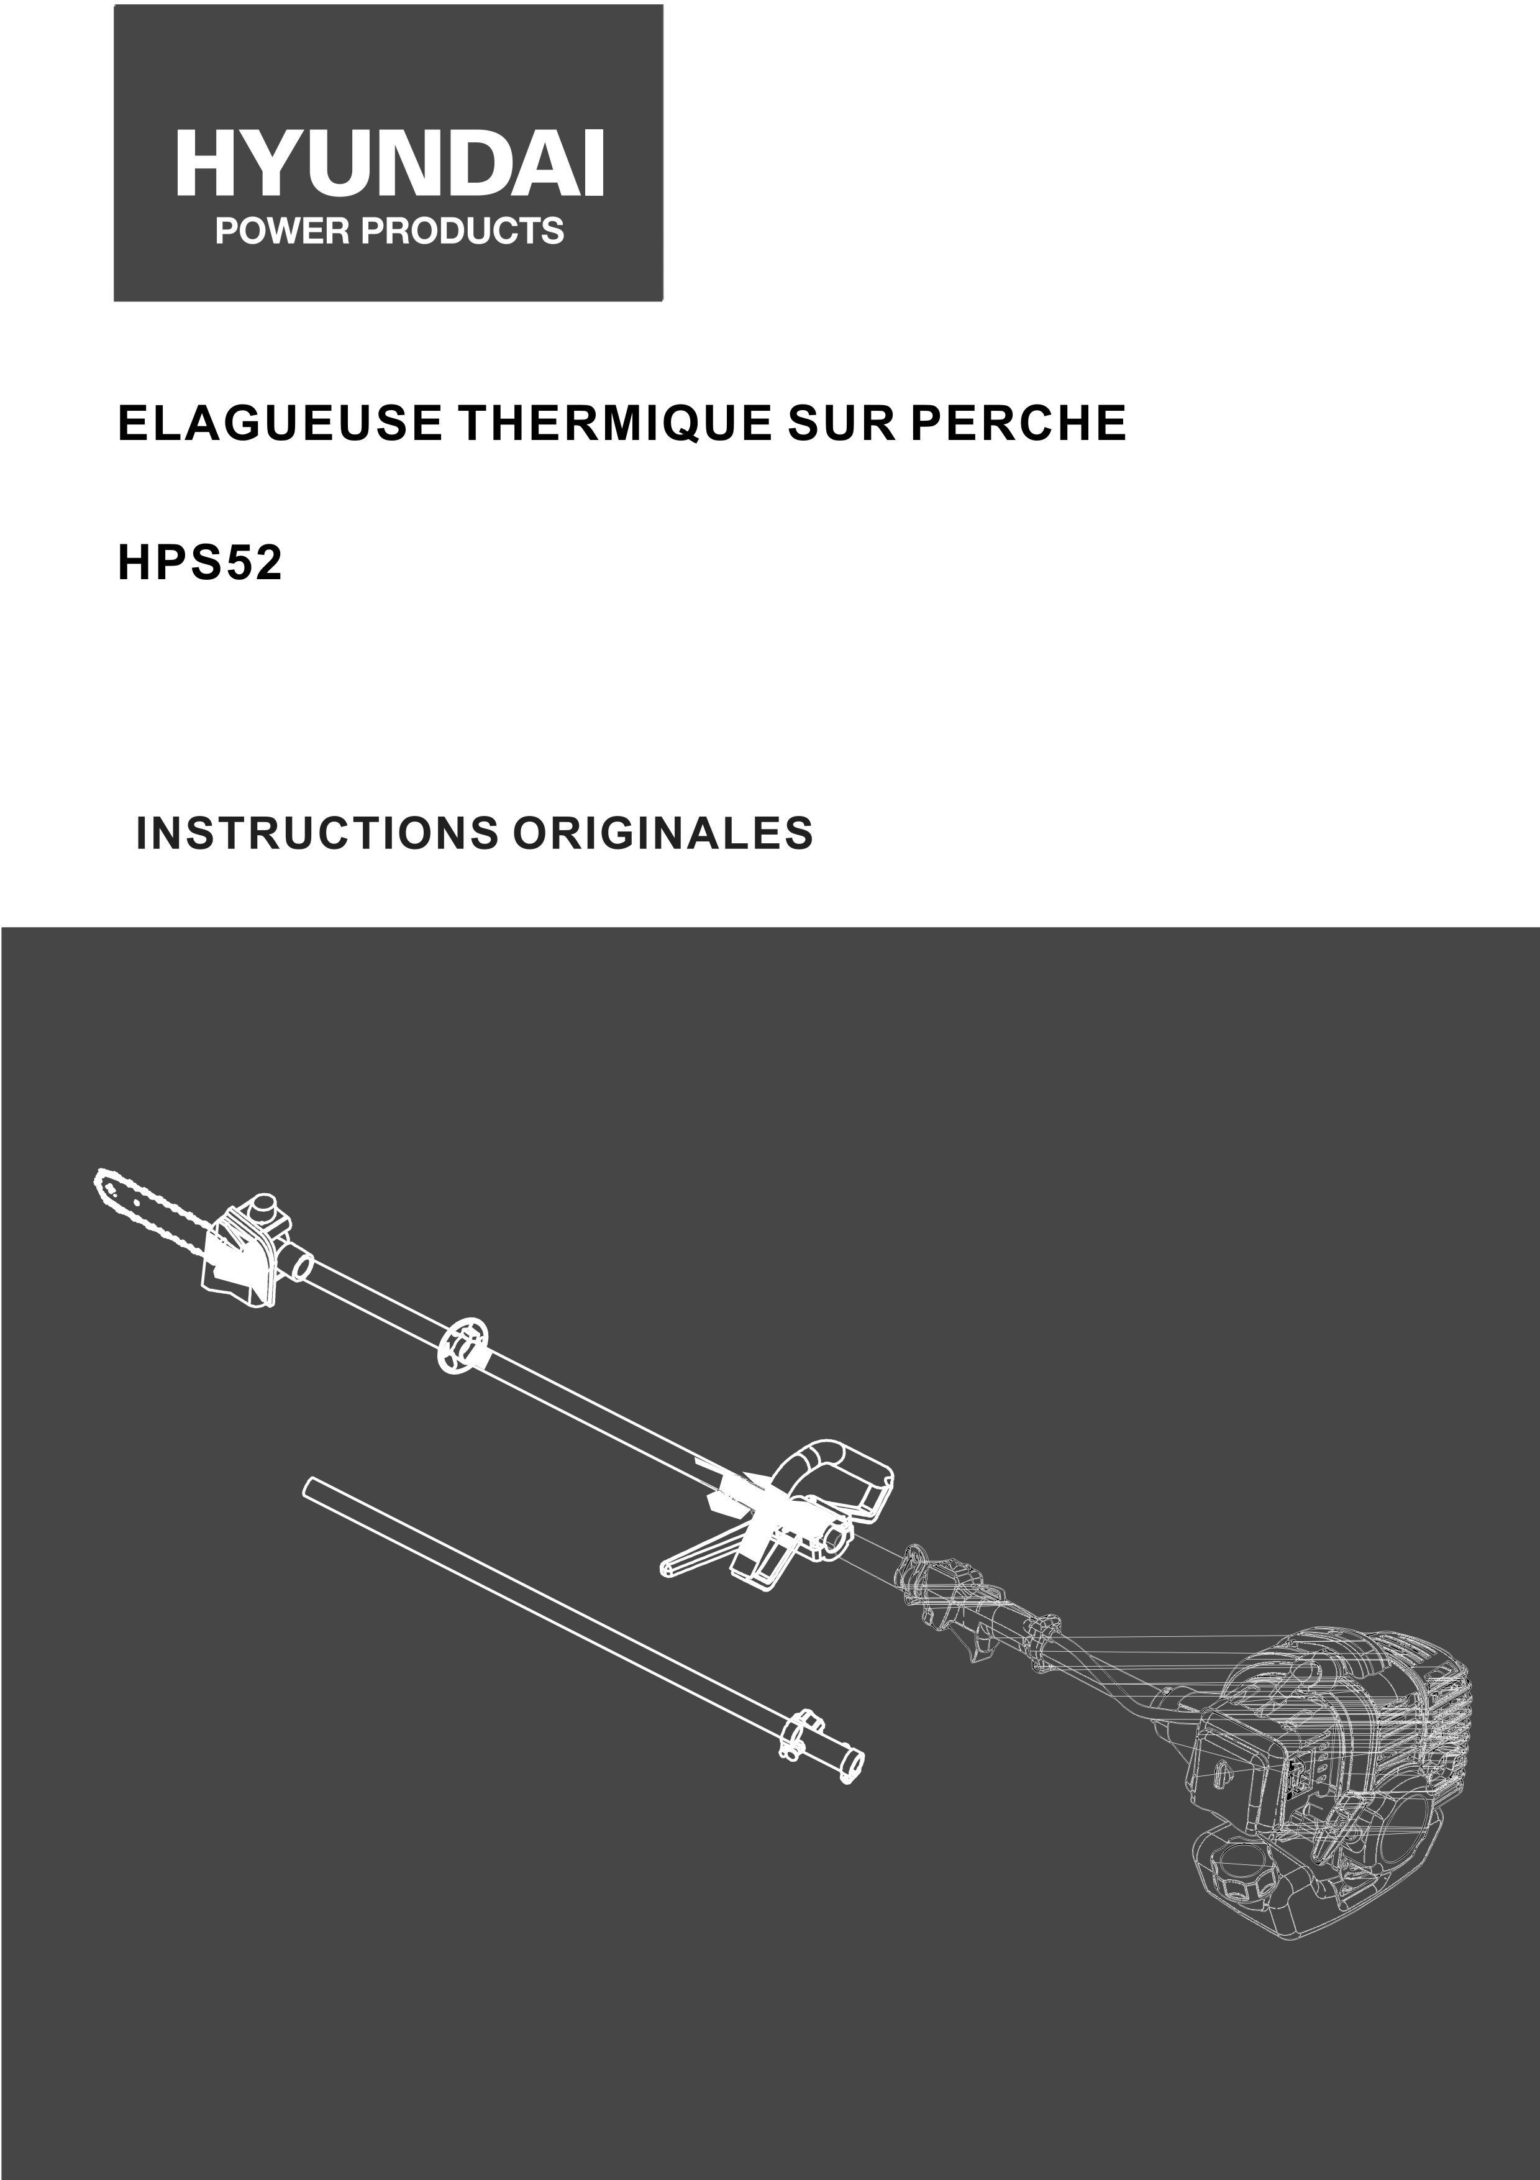

SOMMAIRE

- CONSIGNES GENERALES DE SECURITE

- LA MACHINE

- MONTAGE ET PREMIERE MISE EN SERVICE

- UTILISATION

- ENTRETIEN ET MAINTENANCE

- TRANSPORT ET STOCKAGE

- CARACTERISTIQUES TECHNIQUES

- DEPANNAGE

- DECLARATION DE CONFORMITE
4

10

13

18

23

25

25

26

27

Nous faisons tout ce qui est en notre pouvoir pour assurer une amélioration continue de nos produits.
C’est la raison pour laquelle les caractéristiques techniques et les données chiffrées peuvent être modifiées.

Débroussailleuse et coupe bordures:

- Risques résiduels
La machine fonctionne avec un outil tranchant rotatif. Ces mouvements de coupe peuvent entraîner des projections de certaines parties du matériau tranché et d’autres éléments (pierres etc.) de façon incontrôlée.
Malgré les équipements de protection installés et le port de vêtements de protection adaptés, un risque existe lorsque lors de la coupe au niveau de la partie ouverte du dispositif de coupe.
Respectez toutes les consignes de sécurité et suivez les instructions du présent mode d’emploi.

Élagueuse
- Utilisation conforme/non conforme
L’élagueuse est exclusivement destinée à élaguer des arbres et/ou couper du petit bois à partir du sol. Toute utilisation autre est considérée comme non conforme et endommagera l’outil.

L’utilisation conforme prévoit également la lecture et le respect du mode d’emploi à chaque utilisation ainsi que le respect des avertissements fixés sur la machine. Avant et pendant l’utilisation, il est impératif de contrôler la lame afin de s’assurer de l’absence de tout dommage mécanique. En cas de réparations nécessaires, veuillez prendre contact avec votre revendeur spécialisé.

Seule l’utilisation de pièces détachées homologuées par le fabricant ou des pièces détachées d’origine est autorisée. En cas d’utilisation de pièces détachées non homologuées ou n’étant pas d’origine, l’utilisateur est responsable des dommages corporels ou matériels qui en résultent dégageant ainsi le fabricant de toute responsabilité.

- Risques résiduels

Un certain risque résiduel ne pouvant être totalement exclu existe toujours même si l’outil est utilisé de manière conforme. Le type et la conception de l’outil peut représenter les risques potentiels suivants en fonction de l’utilisation qui en est faite:
- Contact avec la sciure de bois
- Inhalation de particules de sciure
- Inhalation des gaz d’échappement
- Contact de la peau avec l’huile /l’essence
- Inhalation des vapeurs d’essence /d’huile
- Contact avec des maillons de chaîne projetés
- Coupures des doigts au niveau de la chaîne de coupe
- Brûlure des doigts au contact des surfaces brûlantes (pot d’échappement etc.

- Consignes générales de sécurité

Avertissement: La valeur des émissions de vibrations réellement constatée pendant l’utilisation de la machine peut s’écarter des valeurs indiquées dans le mode d’emploi ou par le fabricant. Ces valeurs peuvent être influencées par les facteurs suivants dont il convient de tenir compte avant ou pendant l’utilisation de la machine:
  - La machine est-elle utilisée correctement ?
  - Le mode de coupe du matériau ou la façon de le traiter est-il correct ?
  - L’état de la machine permet-il son utilisation ?
  - Aiguisage des outils de coupe ou utilisation du bon outil de coupe
  - Les poignées ou, éventuellement, les poignées anti-vibrations proposées en option et installées sont-elles solidaires du corps de la machine.

Si vous ressentez une sensation désagréable au niveau des mains ou si vous constatez une coloration de la peau de vos mains pendant l’utilisation de la machine, interrompez immédiatement les travaux. Faites suffisamment de pauses lorsque vous travaillez. Le non-respect de l’observation de pauses de travail suffisantes peut entrainer un syndrome de vibration des mains et des bras.

Il convient ainsi d’apprécier cet impact en fonction du travail effectué ou de l’utilisation de la machine et de faire des pauses en conséquence. Ceci permet de réduire considérablement l’impact sur l’utilisateur pendant toute la durée du travail. Minimisez le risque auquel vous vous exposez par les vibrations. Entretenez cette machine conformément aux instructions figurant dans le mode d’emploi.

Si la machine est utilisée souvent ou plus régulièrement, nous vous conseillons de prendre contact avec votre revendeur spécialisé afin de vous procurer, le cas échéant, des accessoires anti-vibrations (poignées).
Évitez d’utiliser la machine à des températures de t=10°C ou moins. Élaborez un plan de charge permettant de limiter l’impact des vibrations sur l’utilisateur.

Lisez ce mode d’emploi attentivement avant de mettre la machine en marche la première fois. En cas de doute par rapport aux connexions ou à son utilisation, veuillez-vous adresser au fabricant (revendeur spécialisé).

Afin de garantir un niveau de sécurité élevé, les consignes suivantes doivent être respectées scrupuleusement. Attention!

Pour assurer la sécurité au travail avec cette débroussailleuse, il est indispensable de respecter scrupuleusement les instructions et de tenir compte des informations relatives à la sécurité, l’assemblage et l’utilisation figurant dans le présent mode d’emploi. Toute personne utilisant ou réalisant des opérations de maintenance sur la machine, doit avoir pris connaissance et parfaitement connaître le présent mode d’emploi afin d’être conscient de tous les risques possibles. Empêchez les enfants, les personnes malades ou affaiblies d’accéder à la machine. Pendant que vous vous tenez dans la zone de travail, soyez attentif à la présence d’enfants. Respectez les consignes de sécurité applicables au niveau local ou régional dans votre secteur. Ceci s’applique également à toutes les dispositions relatives à la sécurité sur le lieu de travail et à la prévention sanitaire en milieu professionnel.

Le fabricant ne doit pas être tenu pour responsable si la machine a été modifiée de manière non autorisée ou de façon à constituer in fine un endommagement.

Avertissement!
Il est indispensable de respecter les consignes de sécurité nécessaires lors de l’utilisation de la machine. Respectez les consignes et les remarques indiquées au niveau des consignes de sécurité ci-jointes.

- Tenez compte de la nature de la zone où le travail est effectué. Après avoir démarré la machine, celle-ci produit des gaz d’échappement toxiques. Ces gaz sont invisibles et inodores. Par conséquent, il est impératif de ne jamais utiliser la machine dans des espaces fermés ou mal aérés. Pendant la coupe, assurez-vous d’un bon éclairage. Assurez la stabilité lorsque vous travaillez en pente ou sur des surfaces accidentées en présence d’humidité, de neige ou dégel.
- Ne laissez pas approcher des personnes non autorisées de la machine. Les visiteurs et les spectateurs, essentiellement les enfants, les personnes malades ou affaiblies, ne doivent pas pouvoir accéder à la zone de travail. Empêchez tout contact d’autres personnes avec l’outil.
- Prenez les précautions qui s’imposent lorsque vous entreposez l’outil. Lorsque la machine n’est pas utilisée, celle-ci doit être entreposée dans un lieu sec, si possible surélevé ou protégé, de façon à empêcher tout accès.
- Utilisez toujours le bon outil pour les travaux que vous souhaitez effectuer. Dans ce contexte, il convient, par exemple, d’éviter d’utiliser un outil ou un accessoire de petite taille pour des travaux nécessitant l’usage d’un outil lourd. N’utilisez l’outil qu’aux fins pour lesquels il a été conçu.
- Veillez à porter des vêtements adaptés. Les vêtements doivent être appropriés et ne pas vous gêner dans votre travail. Portez des vêtements intégrants des protections rigides contre les coupures.
- Utilisez un équipement de protection individuelle. Portez des chaussures de sécurité équipées de pointes et de semelles en acier ou constitués d’un autre matériau solide.
- Portez des lunettes de protection. Des objets peuvent être projetés dans les yeux.
- Portez des protections auditives. Portez un équipement de protection individuelle pour protéger vos oreilles, comme des protections auditives.
- Gants de protection. Portez des gants robustes. Les gants en cuir offrent une bonne protection.
- Utilisation de la débroussailleuse. Ne travaillez jamais avec un outil de coupe non sécurisé. Il y a un risque de blessures dues à des objets projetés.
- Retirez clés et outils nécessaires au montage. Avant de mettre en marche la débrousailleuse, retirez toutes les clés etc.
- Restez vigilant à tout moment. Soyez attentif à ce que vous faites. Faites appel à votre bon sens. N’utilisez pas la débroussailleuse lorsque vous êtes fatigué. Ne jamais utiliser la débroussailleuse sous l’emprise de l’alcool, de drogues ou de médicaments altérant ou diminuant la concentration.
- Remplissage du réservoir d’essence. Avant de remplir le réservoir d’essence, il est impératif de toujours mettre le moteur à l’arrêt. Ouvrez le couvercle du réservoir en faisant preuve de prudence de façon à pouvoir évacuer une éventuelle surpression et éviter que du carburant ne jaillisse du réservoir. Pendant l’utilisation de la débroussailleuse, des températures élevées se développent au niveau du boîtier de la machine. Par conséquent, il est impératif de laisser refroidir la machine avant de remplir le réservoir d’essence. Autrement, le carburant peut s’enflammer de façon spontanée ce qui peut entrainer des brûlures. Remplir le réservoir de carburant signifie ne pas remplir le réservoir au-delà de la limite autorisée. Si du carburant goutte du réservoir, celui-ci doit être éliminé immédiatement avant de réutiliser la machine. Après le remplissage du réservoir, vérifiez la bonne tenue des raccords vissés afin d’éviter qu’ils ne se détachent pendant les travaux en raison des vibrations.
- Durée du travail et pauses. Après l’utilisation de la machine motorisée pendant une période prolongée, vous pouvez être sujet à des problèmes de circulation dans les mains. Alors que vous avez la possibilité d’étendre la durée d’utilisation en portant des gants adaptés et en faisant des pauses régulièrement. Tenez compte du fait que la durée d’utilisation de la machine motorisée se raccourcit en raison d’un malaise de l’utilisateur suite à une mauvaise circulation, d’une température extérieure trop basse ou d’une puissance motrice trop élevée de la machine pendant les travaux.
- Soyez attentif aux composants endommagés. Contrôlez la machine avant de l’utiliser. Y a-t-il des composants quelconques endommagés ? Lorsque vous détectez des dommages mineurs sur la machine, posez-vous sérieusement la question de savoir si la machine peut encore être utilisée correctement et en toute sécurité. Veillez à ce que l’orientation et le réglage des composants mobiles soient corrects. Les différents composants sont-ils ajustés correctement les uns par rapport aux autres ? L’un des composants est-il endommagé ? Tout a été installé dans les règles de l’art ? Toutes les autres conditions sont-elles réunies pour pouvoir travailler correctement sur le lieu indiqué? Sauf indication contraire et explicitement mentionnée dans le présent mode d’emploi, les accessoires de sécurité etc. endommagés, doivent être réparés ou remplacés dans les meilleurs délais par des personnes habilitées. Les interrupteurs défectueux doivent être remplacés par un revendeur spécialisé agréé. N’utilisez pas la machine lorsque celle-ci ne peut pas être mise à l’arrêt ou en marche au moyen d’un interrupteur. Lorsque des réparations sont requises, merci de bien vouloir prendre contact avec votre revendeur spécialisé le plus proche.
- Avant de procéder notamment à des opérations de réglage ou de maintenance quelconque, il est impératif de toujours mettre le moteur à l’arrêt. Ceci vaut également pour tous les travaux effectués au niveau de la tête de coupe. Retirez la bougie du moteur.
- N’utilisez que des composants homologués. N’utilisez que des pièces détachées identiques à celles que vous remplacez lors des opérations de maintenance ou de réparation. À cet effet, n’hésitez pas à demander conseil à votre revendeur spécialisé agréé. N’utilisez pas avec cette machine des chaînes pivotantes multi pièces en métal et des pales à fléaux
- Lorsque vous transportez et rangez l’outil, assurez-vous que celui soit bien sécurité; mettez le dispositif protection sur la lame et l’outil lors de son transport, son rangement, son nettoyage et sa maintenance.
- Pour éviter la fuite de carburant, endommagement et blessures, faites attention lorsque vous manipulez et transportez l’outil. N’oubliez pas de mettre le dispositif de protection à chaque fois.
- N’utilisez pas l’appareil lors que vous êtes fatigué, malade sous l’influence d’alcool ou de drogues.
- Utilisez seulement les accessoires et protections recommandées par le fabricant. Démangez à votre revendeur une liste d’accessoires recommandés si nécessaire. Le fait d’utiliser des pièces non recommandées par le fabricant pourra en résulter des blessures, accidents et le dysfonctionnement de l’outil.
- Gardez un bon équilibre et une bonne balance lors de l’opération de l’outil. Restez pieds fermes sur le sol pour ne pas tomber. Ne vous penchez pas excessivement, ne vous mettez pas dans des positions qui pourraient vous déséquilibrer et vous blessez. Utilisez le harnais fourni avec l’outil.
- Vérifiez régulièrement si les éléments de coupe s’arrêtent lorsque l’engin ralenti.

Avertissement ! L’utilisation d’une autre tête de coupe ou d’autres accessoires et extensions, même explicitement conseillés, peut représenter un risque de dommages corporels ou matériels.

La machine ne doit pas être utilisée à d’autres fins que ceux prévus. Toute utilisation s’écartant de ces fins doit par conséquent être considéré comme une utilisation non autorisée. L’utilisateur est seul responsable, dégageant ainsi le fabricant systématiquement de toute responsabilité, en cas de dommage corporel ou matériel quelconque résultant d’une telle utilisation non autorisée.

La garantie du fabricant est annulée lorsque la machine qu’il a conçue a été transformée ou utilisée d’une façon non autorisée et qu’une telle situation débouche sur des dommages.
Attention!

Même si la machine est utilisée de façon professionnelle, il est impossible d’écarter totalement un certain risque résiduel. Le type et la conception de la machine permettent d’établir les risques potentiels suivants:

Contact avec une tête de coupe non couverte (blessures par coupures)
Contact avec la débroussailleuse en marche (blessures par coupures)
Risque d’atteinte à l’audition en l’absence du port d’une protection auditive adaptée. Développement de poussières / fumées toxiques lorsque la machine est utilisée dans des espaces confinés (vomissements /nausée)

En cas d’utilisation de l’élagueuse ou du taille-haie, il est impératif d’utiliser la perche.

  - Mesures d’urgence

Prodiguez les premiers soins en fonction de la blessure et consultez un médecin dans les meilleurs délais. Protégez la personne blessée des autres dangers et maintenez-la au calme.

  - Symboles sur la machine

 | Portez des lunettes de protection, une protection auditive et un casque de sécurité. |  | Vitesse de rotation maximale de la broche
 | Portez des gants de sécurité |  | Attention au risque lié au monoxyde de carbone
 | Portez des chaussures de sécurité dotées de semelles solides. |  | Vitesse de rotation max. Autorisée.  Ce symbole indique l’orientation correcte des dents coupantes lors du montage.
 | Lisez ce manuel d’instructions. |  | Attention aux surfaces brûlantes : risque de brulures
 | Le carburant est très inflammable, ne le placez pas près d'une flamme ou d'un feu |  | Attention, tenir mains et pieds éloignés des accessoires coupants!
 |  |  | Niveau sonore LWA : 114dB
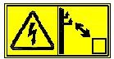 | N’utilisez pas l’élagueuse à proximité de câbles, de lignes électriques ou téléphoniques. Lorsque vous utilisez l’élagueuse, gardez une distance de sécurité de 10 mètres par rapport aux lignes électriques aériennes sous tension.

  - Usage défini
D’une façon générale, la machine a été conçue pour être utilisée dans l’agriculture et la sylviculture, le jardinage et l’aménagement paysager, les travaux effectués en forêt ou dans un jardin.
Le fabricant ne peut être tenu pour responsable des dommages résultant du non-respect des directives générales et des instructions figurant dans le présent mode d’emploi.

  - Risques résiduels et mesures préventives

    - Risques mécaniques

Risque | Description | Mesures préventives | Risques résiduels
Couper, blessures par coupure | Le filament tranchant et les lames de coupe peuvent provoquer des blessures graves. | Veillez à ce qu’aucune personne et aucun animal ne se trouve dans la zone de travail.
Accrochage, happement | Les câbles et les filaments peuvent être happés par la lame de coupe ou la bobine du filament ce qui peut endommager la machine et provoquer des blessures. | Éliminez tous les corps étrangers de la zone que vous souhaitez tondre avant de démarre les travaux. | Danger
Chocs | De violents chocs en retour peuvent se produire lorsque vous utilisez l’appareil dans des buissons denses. Lorsque le couteau reste bloqué, des chocs violents peuvent être ressentis par l’intermédiaire de la perche. | Ne pas pénétrer trop profondément dans les buissons denses. Prenez votre temps et éviter que le couteau ne se bloque.

    - Négligences volontaires

Risque | Description | Mesures préventives | Risques résiduels
Négligence dans l’utilisation des équipements de protection individuelle | La négligence dans l’utilisation des équipements de protection individuelle peut entraîner des blessures graves | Utilisez les équipements de protection nécessaires
Comportement individuel / erroné |  | Soyez totalement concentré sur votre travail | Les risques résiduels ne peuvent pas être écartés complètement

    - Risques résiduels thermiques

Risque | Description | Mesures préventives | Risques résiduels
Brûlures, engelures | Un contact avec le pot d’échappement peut provoquer des brulures | Laissez refroidir le pot d’échappement après avoir utilisé

    - Risques liés au bruit
Risque | Description | Mesures préventives | Risques résiduels
Perte de l’acuité auditive | L’utilisation régulière / prolongée de la débroussailleuse sans utiliser de protections auditives peut provoquer une perte de l’acuité auditive. | Toujours porter des protections auditives.

    - Risques liés aux matériaux ou à d’autres substances

Risque | Description | Mesures préventives | Risques résiduels
Contact, aspiration | Les gaz d’échappement peuvent avoir un effet nocif | N’utilisez la machine qu’à l’extérieur et conformément à sa destination.
Incendie ou explosion | Le mélange de carburant est inflammable | Ne fumez pas et ne manipulez pas de feu dans la zone de travail ou à proximité du réservoir de carburant de la machine.

    - Risques liés aux vibrations

Risque | Description | Mesures préventives | Risques résiduels
Vibration de l’ensemble du | L’utilisation prolongée de la | Faites des pauses régulièrement
corps | machine peut avoir un effet négatif
 | sur l’organisme humain dû aux
 | vibrations.

    - Autres risques

Risque | Description | Mesures préventives | Risques résiduels
Objets projetés | Les pierres et les morceaux de bois projetés dans les environs sont susceptibles de blesser des personnes ou des animaux. | Veillez à ce qu’aucune personne et aucun animal ne se trouve dans la zone à risques et portez des vêtements de protection adaptés, des protections auditives et une visière.
Glissement, trébuchement et chutes | Sur des sols irréguliers, des dommages peuvent être provoqués en trébuchant. | Veillez à toujours être bien sur vos appuis et portez des chaussures antidérapantes.

    - Élimination /recyclage

Les instructions relatives à l’élimination sont indiquées sous la forme de pictogrammes fixés sur la machine ou l’emballage. La signification des différents symboles figure au chapitre « Symboles fixés sur la machine».

  - Exigences vis-à-vis de l’utilisateur

Avant d’utiliser la machine, l’utilisateur doit lire le mode d’emploi attentivement.

    - Qualification

La machine doit être utilisée par une personne qualifiée ayant eu une formation spécifique avec un spécialiste.

    - Âge minimal requis
L’utilisation de la machine n’est autorisée qu’aux personnes âgées d’au moins 16 ans. Ce point ne s’applique pas à l’utilisation par des jeunes en formation, lorsqu’ils travaillent avec la machine dans le cadre de leur formation professionnelle avec pour objectif d’acquérir ce savoir-faire sous la surveillance d’un formateur.

    - Formation
L’utilisation de la machine nécessite une formation de base adaptée assurée par un spécialiste ou l’utilisation du mode d’emploi. Aucune qualification spécifique n’est nécessaire.

- Instructions spécifiques pour la taille haies

Entraînement
- Devenez familier avec le manuel avant de tenter d’utiliser l’équipement

Préparation
- CETTE TAILLE-HAIE PEUT CAUSER DE SERIEUSES BELSSURES. Lisez les instructions attentivement pour une correcte manipulation, préparation, maintenance, démarrage et arrêt de la taille-haie. Devenez familier avec tous les contrôles et l’utilisation adéquate de la taille-haie.
- Ne laissez pas les enfants utiliser la taille-haie.
- Faites attention aux lignes électriques aériennes.
- Evitez de travailler lorsque des gens, spécialement des enfants, sont proches.
- Habillez-vous correctement, ne portez pas de vêtements desserrés ou des bijoux, qui peuvent être attrapés par les pièces mobiles. Portez de solides gants, lunettes de sécurité et des chaussures antidérapantes.
- Utilisez une extrême attention lors de la manipulation du carburant. Le carburant est inflammable et les vapeurs sont explosifs. Les points suivants doivent être observés :
  - Utilisez seulement un récipient approuvé
  - N’enlevez pas le bouchon du réservoir et n’ajoutez pas du carburant lorsque l’appareil est en marche. Laissez l’engin et ses composants refroidir avant le ravitaillement.
  - Ne fumez pas
  - Ne ravitaillez pas en intérieur
  - Ne rangez jamais l’outil ou le réservoir de carburant à un endroit où il y a une flamme ouverte, par exemple un chauffe-eau.
  - Si le carburant a fui, ne tentez pas de démarrer l’outil, mais mettez l’outil loin de la zone de fuite avant le démarrage.
  - Si le réservoir doit être vidé, il devra être fait en extérieur.
  - Si le mécanisme cogne un objet étranger ou si la taille-haie commence à faire des bruits ou vibrations inhabituels, éteignez-la et laissez-la s’arrêter. Débranchez le câble de la prise de courant et procédez par étapes suivantes :
    - Inspectez si endommagé ;
    - Vérifiez le serrage et le desserrage des pièces;
    - Faites remplacer ou réparer les pièces avec des pièces ayant des spécifications équivalentes.
- Portez une protection auditive
- Portez une protection oculaire

Opération
- Arrêtez l’engin avant:
  - Le nettoyage ou lors du nettoyage d’un blocage ;
  - Toute vérification, maintenance ou travail sur l’outil ;
  - Le réglage de la position de travail des dispositifs de coupe ;
  - De laisser l’outil sans surveillance.
- Assurez-vous que l’outil est correctement placé dans une position de travail adéquate avant de démarrer l’engin
- Lors de l’utilisation de la taille-haie, assurez-vous toujours que la position d’opération est sûre et sécurisé, spécialement lors de l’utilisation de marches ou d’échelles.
- N’utilisez pas la taille-haie avec un dispositif de coupe endommagé, ou excessivement usé.
- Pour réduire le risque de feu, gardez l’engin et les silencieux sans débris, sans lubrifiant et sans feuilles.
- Assurez-vous toujours que les poignées et protections sont montées lors de l’utilisation de la taille-haie. N’utilisez jamais une taille-haie non complète ou montée avec une modification non autorisée.
- Utilisez vos deux mains pour utiliser la taille-haie montée avec les deux poignées
- Faites attention à l’entourage et restez attentif à propos des possibles risques dont vous ne pourriez pas faire attention dû au bruit de la taille-haie.

Maintenance et stockage
- Lorsque la taille-haie doit être arrêtée pour révision, inspection ou remisage, éteignez et débranchez-la de l’alimentation électrique et assurez-vous que les pièces mobiles viennent à l’arrêt. Laissez la taille-haie refroidir avant d’effectuer des vérifications, réglages, etc.
- Rangez la taille-haie à un endroit où des vapeurs de carburant ne sont pas à portée d’une flamme nue ou d’étincelles. Toujours laisser la taille-haie refroidir avant le rangement
- Lors du transport ou du rangement, installez toujours la protection pour le transport du dispositif de coupe.

- La machine

  - Volume de livraison
Tous les outils inscrits, à l’exception de l’unité constituée du moteur et de l’entraînement, sont installés en usine.

    - Unité principale

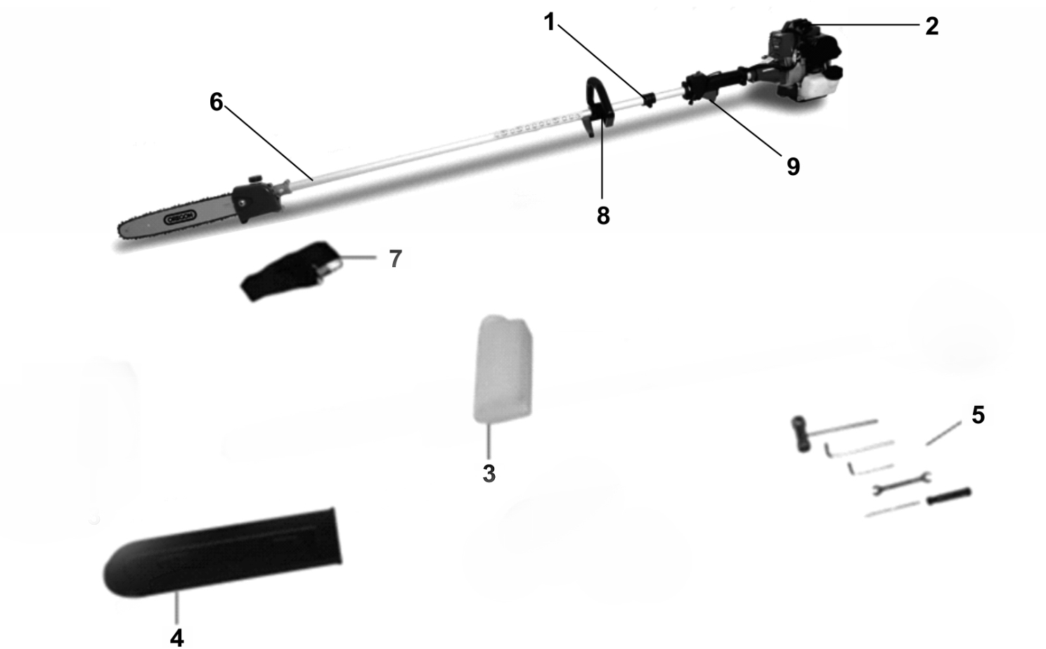

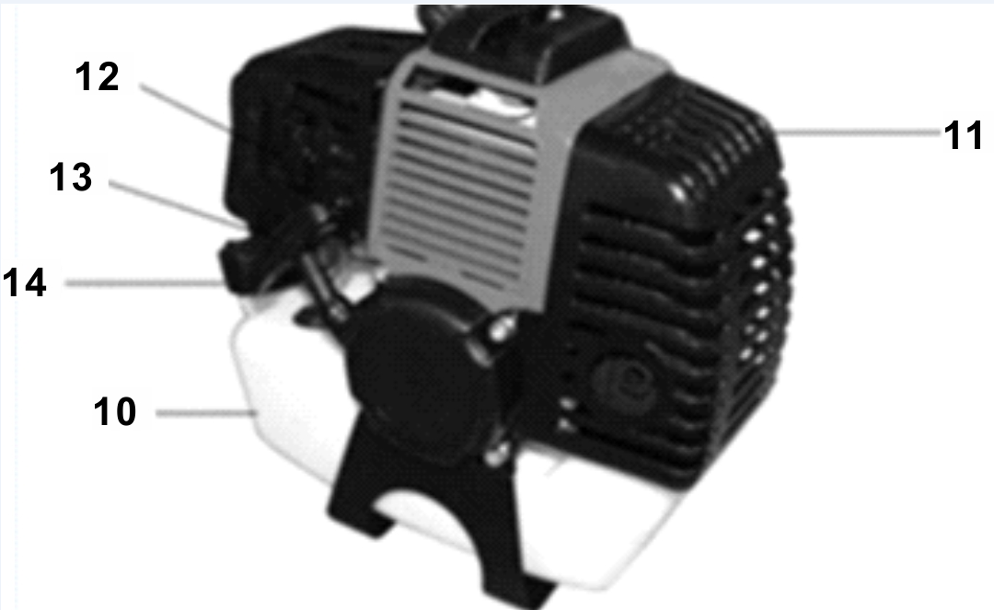

- Dispositif d’installation de la bandoulière
- Moteur
- Bouteille pour le mélange d’huile
- Protection de la lame (élagueuse)
- Outils d’assemblage (clés et visseuses)
- Elagueuse
- Bandoulière
- Poignée
- Interrupteur de marche
- Réservoir de carburant
- Echappement des gaz
- Commande du starter
- Starter
- Bouchon du réservoir

    - Élagueuse

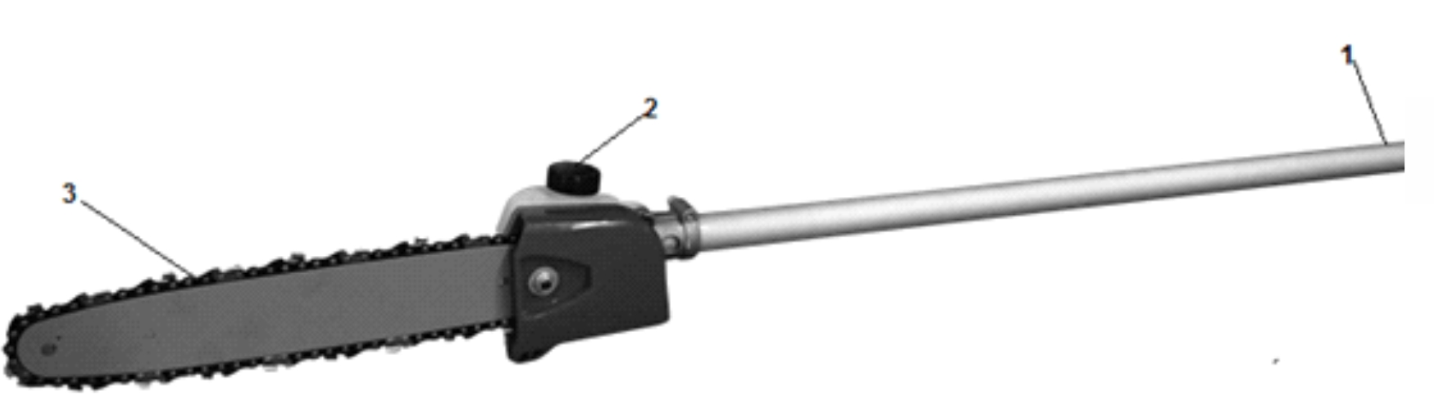

- Tube
- Réservoir de l’huile de lubrification
- Lame et dents de coupe

- Montage et première mise en service

NOTE : Ce modèle est livré avec un tube extensible. Ce tube doit être installé sur le tube de fixation de la machine puis les accessoires seront installés sur ce tube extensible.

  - Kit de l’outil multifonction : Unité principale

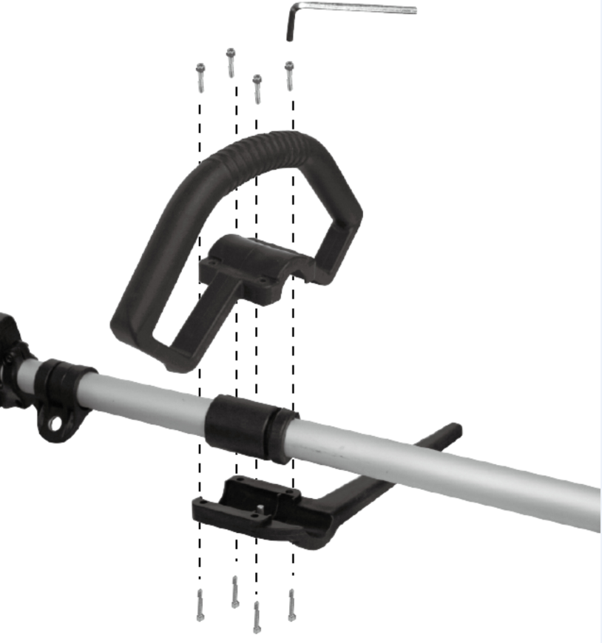

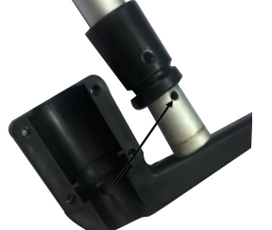Installez la poignée avant comme indiqué sur l’image ci-dessous. Veillez à orienter la tige en direction du trou. Ne pas fixer les vis avant d’avoir réglé la position de travail la plus agréable à l’aide des sangles. La poignée avant doit être orientée comme indiqué à l’image concernant « l’unité constituée du moteur et de l’entraînement».

M
  - Kit de l’outil multifonction : Élagueuse

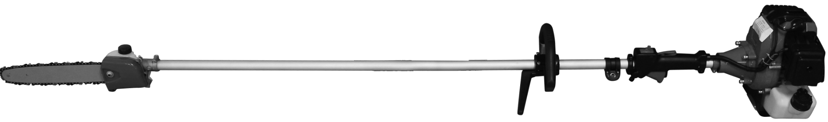

- Desserrez la molette de serrage
- Reliez la lame de coupe au tube de la machine (Assurez-vous que le verrou est bien engagé dans le trou de fixation.
- Serrez la molette. Assurez-vous que la liaison est bien sécurisée.

Montage du guide chaine et de la chaîne de coupe:
Retirez la vis de sécurité et enlevez la protection.

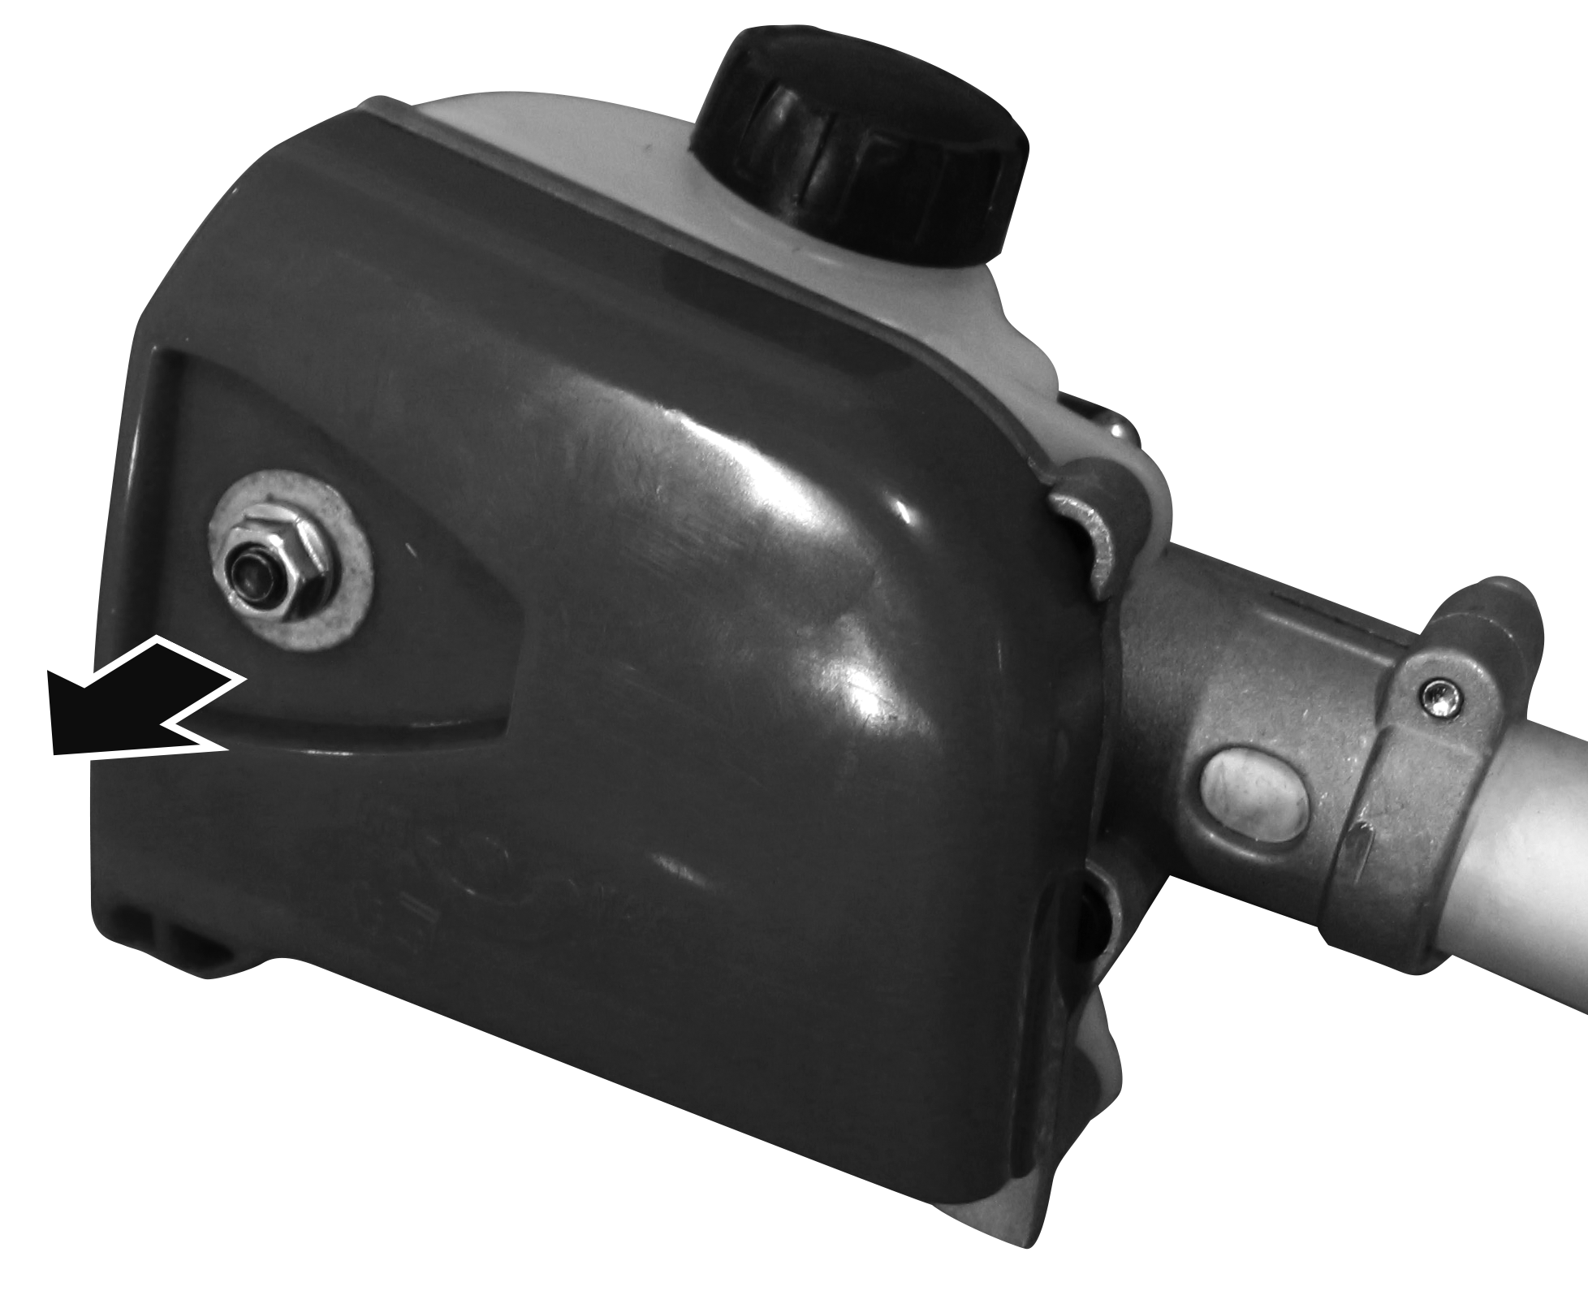
Placez le guide chaine de façon à ce que la goupille de sécurité de la chaîne vienne s’engager dans les dents de celle-ci. Veillez à ce que le sens du mouvement de la chaîne de coupe soit correct. Installez la protection de la chaîne et serrez la vis de fixation

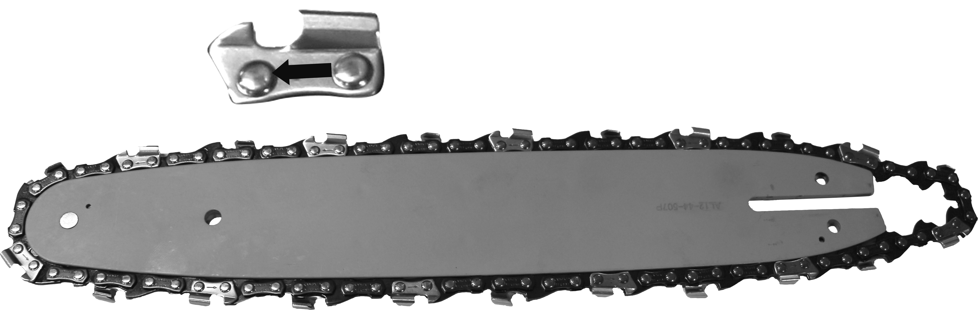

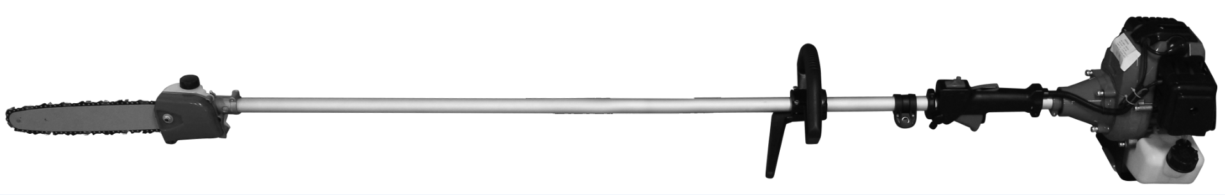

Réglage de la tension de la chaîne:
La chaîne ne doit pas avoir trop de jeu, mais il doit être possible de soulever la chaîne de quelques millimètres du rail de guidage.
  - 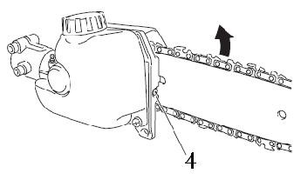Desserrez la vis de fixation(1).
  - Soulever légèrement l’extrémité du guide chaine
  - Vérifiez la facilité de marche de la chaîne de coupe en tournant celle-ci manuellement.
  - Ajustez la tension de la chaîne au moyen de la vis permettant de régler la tension de la chaîne (4) de façon à ce que la chaîne puisse être soulevée de quelques millimètres au centre du rail de guidage.
  - Fixez la vis de sécurité(1)

Utilisation de l’élagueuse
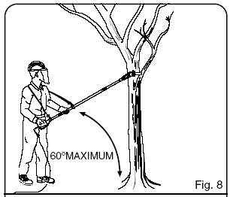N’utilisez jamais l’appareil à un angle de plus de 60°. Le bon fonctionnement de la perche n’est pas altéré à des angles supérieurs à 60°, mais le risque de blessure augmente en raison des chutes soudaines de branches. Soyez attentif au sol qui se trouve devant vous lorsque vous utilisez l’appareil. Ceci vous permet d’éviter de trébucher sur des branches au sol. N’utilisez jamais la scie sans huile. Utilisez une huile biodégradable pour chaînes. L’élagueuse utilise une chaîne à faible rebond. En outre, une attention particulière a été portée lors de la construction de l’appareil pour prévenir les rebonds les plus faibles possibles compte tenu des conditions techniques données. Malgré tout, un léger rebond ne peut être exclu en utilisant la lame supérieure de coupe. Attendez-vous à un rebond lorsque vous utilisez ce côté de la lame ou lorsque la partie supérieure de la lame entre en contact avec une autre branche. L’appareil doit toujours être utilisé en le tenant des deux mains. Les branches fines peuvent être tranchées d’un seul coup. Afin d’éviter qu’une branche ne se fende ou se plie, il est conseillé de la trancher bout par bout. Lorsque vous tranchez des branches plus longues, il convient d’entailler d’abord la branche par le bas. Entaillez d’abord la branche par le bas en un endroit situé un peu à l’écart de l’endroit où vous souhaitez scier la branche. L’entaille doit présenter une profondeur comprise entre un tiers et la moitié de l’épaisseur de la branche. Ceci permet d’éviter que la branche se casse lorsque vous l’entaillez par le haut un peu plus loin du tronc. Pour finir, scier la souche en réalisant une coupe droite. Si vous le souhaitez, vous pouvez sceller la coupe en utilisant un produit adapté.
60°max.

  - Installation du harnais à porter sur les épaules

La bandoulière est équipée d’un mécanisme de déverrouillage d’urgence. Pour désolidariser la machine de la bandoulière dans les situations d’urgence, suivez les instructions décrites ci-dessous.

AVERTISSEMENT
Vérifiez le bon fonctionnement du mécanisme de déverrouillage d’urgence AVANT d’utiliser la machine.
Veillez à bien maintenir la machine lorsque vous actionnez le mécanisme de déverrouillage d’urgence.

Lorsque vous tenez la machine fermement de la main droite, appuyez des deux côtés de la boucle de la ceinture.

  - Informations relatives au carburant

Remplissage du réservoir:
Pour les moteurs à deux temps à refroidissement à air, mélangez de l’essence sans plomb à une huile de marque dans un rapport de 40:1. Ceci signifie que vous devez rajouter 0,2 litres d’huiles à 8 litres d’essence. Remarque: Ne préparez toujours qu’un litre de mélange de carburant à la fois, parce que le mélange devient inutilisable lorsqu’il est stocké pendant une durée prolongée. Évitez tout contact avec du feu.

Avertissement: L’essence est hautement inflammable. Conservez le carburant dans des bidons spécialement prévu à cet effet.

- Ne remplissez le réservoir qu’à l’extérieur et ne fumez pas pendant l’opération.
- Remplissez le réservoir avant de démarrer le moteur. Ne jamais déposer le bouchon du réservoir de carburant, rajouter du carburant pendant que le moteur est encore en marche ou tant que celui-ci est encore chaud.
- Évitez tout débordement du réservoir : Lorsqu’un surplus d’essence s’est échappé, n’essayez pas de démarrer le moteur, mais éloignez la machine et évitez toute source d’ignition à proximité jusqu’à ce que les vapeurs de carburant se soient dissipées.
- Vissez correctement tous les bouchons du réservoir de carburant et des bidons.

  - Consignes de sécurité applicables lors de la première mise en service
Avertissement ! Avant de lancer véritablement les travaux, il convient de vérifier une nouvelle fois que l’appareil est en parfait état de marche. En cas de doute, il est conseillé de ne pas mettre l’appareil en marche!

Examinez les points suivants:
- Si les éléments ont été correctement installés;
- Si les interrupteurs fonctionnent correctement;
- Montage de toutes les bougies en toute sécurité. Lorsque la bougie a été installée sans avoir été correctement serrée, des étincelles peuvent jaillir risquant ainsi d’enflammer l’essence.
- Assurez-vous que la poignée soit propre. Avant de démarrer l’appareil, il convient de s’assurer que tous les mécanismes de protection sont correctement installés aux endroits indiqués.
- Tous les outils installés doivent fonctionner. Avant de démarrer, assurez-vous que tous les éléments soient bien installés au bon endroit et que les pièces mobiles puissent bouger librement.

Avertissement ! En cas de doute, demandez conseil à l’un de nos centres de service client agréé.

- ATTENTION! Éloignez vos mains et vos pieds des outils lorsque la machine est démarrée. Gardez, si possible, vos mains sur la poignée supplémentaire. Lorsque la machine est en marche, il est conseillé de toujours garder la ceinture de sécurité attachée et de tenir la poignée du moteur d’une main et la poignée de l’axe située sur l’appareil de l’autre main.
- Gardez une distance adaptée entre l’appareil et le corps et veillez à bien être sur vos appuis.
- Portez toujours un masque de protection du visage.
- Utilisez l’appareil uniquement à la lumière Dujour.
- N’utilisez pas l’appareil sous la pluie ou sur un gazon mouillé.
- Après un choc, il convient de vérifier s’il appareil a subi des dommages et de les réparer si nécessaire.
- N’utilisez pas l’appareil si les mécanismes de protection sont endommagés ou si ces dispositifs ne sont pas installés aux bons endroits.
- Assurez-vous que les ouvertures du moteur soient exemptes de toute poussière et de crasse.
- Lorsque la machine est en marche, il convient de veiller à ce qu’aucune personne ni aucun animal ne se trouve dans un périmètre de 10 mètres. Mettez l’appareil immédiatement à l’arrêt si une personne (notamment des enfants) s’approche à une distance de moins de 10 mètres.
- Lors de l’utilisation de la machine, des pierres ou d’autres objets peuvent être projetés, ce qui peut provoquer de graves blessures.
- Tenez-vous éloigné des pièces mobiles (notamment aux endroits où sont installés les outils de coupe).
- Avant d’utiliser l’appareil, il convient de dégager l’environnement de travail de toutes les pierres, des branches et des autres matériaux solides.
- Après avoir prolongé le fil de la bobine, il convient de faire preuve d’une prudence accrue (le fil est automatiquement ré ajusté par le couteau de la bavette). Après avoir suivi cette procédure avec succès, rétablissez la position de travail normale avant d’utiliser à nouveau l’appareil.
- N’utilisez pas de bobines de coupe métalliques.
- Notez que l’appareil met 5 secondes avant de s’arrêter complètement une fois que vous avez actionné l’interrupteur.
- Prenez garde aux gaz d’échappement émanant de l’appareil lors de son usage.
- Vérifiez régulièrement les dispositifs de coupe, ce que vous pouvez faire lorsque le moteur est au point mort.
- Utilisez la puissance minimale possible du moteur pour réaliser les travaux.
- Utilisez un râteau et un balai pour détacher les débris.
- Remplacez les silencieux défectueux.
- Avant d’utiliser la machine, nous vous conseillons de toujours inspecter une dernière fois les couteaux, les différentes liaisons et les boulons des lames afin de vous assurer que ceux-ci ne sont pas usés ou endommagés. Remplacez les éléments usés ou endommagés avec leurs modules, afin de ne pas altérer l’équilibrage de la machine.
- N’utilisez que des pièces détachées et des accessoires conseillés par le fabricant.

- Utilisation
  - Démarrage de l’outil multifonction 4 en 1:
Ne lancez le module adapté de la machine qu’après avoir raccordé correctement tous les composants ! Fixez la lame de coupe de la débroussailleuse avec un couple de serrage de 20 Nm et la tête de coupe de la tondeuse avec un couple de serrage de 15Nm.
AVERTISSEMENT
- Remplissez le réservoir de carburant avant de revissez le couvercle du réservoir.
- Entreposez la machine sur un sol plat et solide. Maintenez la tête de coupe éloignée du sol et à l’écart des objets environnants (Fig.5).
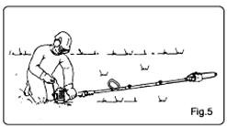

- Appuyez 5 à 8 fois sur la poire d’amorçage jusqu’à ce que du carburant s’écoule à travers la durite transparente.
- Positionnez le starter en position fermée.
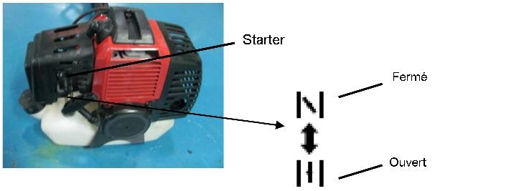

- Positionnez l’interrupteur STOP en position «I». Assurez-vous que la tête de coupe soit dégagée. Entreposez la machine sur un sol plat et solide.
- Maintenez la machine au sol en toute sécurité puis tirez sur le lanceur jusqu’à ce que le moteur démarre.

AVERTISSEMENT
La machine est équipée d’un système d’embrayage centrifuge.
Lorsque vous démarrez le moteur, disposez la machine sur un sol plat et propre en la maintenant avec force afin d’éviter que les composants tranchants ou le levier de l’accélérateur n’entrent en contact avec des objets quelconques lorsque le moteur est lancé.

IMPORTANT
- Évitez de tirer le lanceur jusqu’au bout ou le retour du câble en relâchant brutalement sa poignée. Ceci peut faire échouer le démarrage du moteur.
- Positionnez le starter vers le bas en position « ouverte » et redémarrer le moteur.
- Laissez le moteur chauffer encore quelques minutes avant de commencer les travaux.

REMARQUE
- Lorsque vous redémarrez le moteur directement après l’avoir arrêté, gardez l’interrupteur du starter en position « ouverte».
- La surchauffe complique le démarrage du moteur suite à un trop-plein de carburant. Si le moteur ne démarre pas après plusieurs tentatives, ouvrez le starter et actionnez plusieurs fois le starter de rappel, ou déposez et séchez la bougie.

MISE À l’ARRÊT DU MOTEUR
- Relâchez le levier de l’accélérateur et laissez tourner le moteur pendant environ 30 secondes.
- Positionnez l’interrupteur d’arrêt en position STOP.

IMPORTANT
  - Sauf en cas d’urgence, évitez de mettre le moteur à l’arrêt en tirant sur le levier du starter.
  - Si le moteur ne s’arrête pas en actionnant l’interrupteur d’arrêt, amenez le starter en position fermée.
  - Remplacez la lame de coupe uniquement par des composants autorisés lorsque celle-ci s’est émoussée.

  - Remplacement des bougies
Retirez le couvercle de la bougie, dévissez la bougie à l’aide de la clé pour bougies, puis procédez à son remplacement
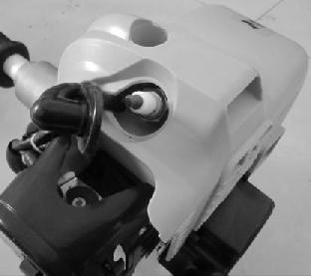 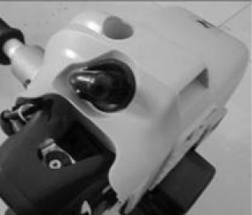.
2
1
  - Consignes de sécurité pour l’utilisateur

    - Mode d’emploi coupe bordure et débroussailleuse

Pour mettre la machine à l’arrêt, l’interrupteur doit être positionné sur «STOP»(ARRÊT).
- Lorsque vous tondez le gazon, il importe de respecter les directives spécifiques nationales ou locales.
- N’utilisez pas l’appareil pendant les heures de repos reconnues par la loi.
- Tous les objets solides – pierres, pièces métalliques etc. – doivent être enlevées. Ces objets peuvent être projetés et provoquer des blessures ou des dommages matériels.
- Lorsque la machine est utilisée dans les sous-bois ou des buissons hauts, la hauteur de travail doit être au minimum de 15 cm afin de ne pas exposer les animaux, comme les hérissons, à un risque.

- Coupe bordure.
Lorsque vous utilisez l’appareil sur des pelouses, maintenez la faux à un angle de 30° et réalisez des mouvements semi-circulaires en balayant le terrain de gauche à droite.

Les meilleurs résultats sont obtenus lorsque l’herbe est haute de 15 cm. Lorsque l’herbe est plus haute, nous conseillons de réitérer la tonte plusieurs fois.

Attention! Ne jamais poser la tête de coupe sur le sol alors que la machine est en marche.

Baisse de puissance lors de la coupe
- Tenez la machine au-dessus de l’herbe lorsque celle-ci est en marche et tapez la tête de coupe plusieurs fois sur le sol ce qui prolonge le filament tranchant.
- Le couteau situé dans le déflecteur coupe le filament tranchant à la bonne longueur.

Attention! Autrement, la partie restante du filament tranchant pourrait être éjectée et provoquer des blessures.

Lorsque la machine vibre, nettoyez celle-ci, ou, si cela est nécessaire, éliminez l’herbe restée collée de la tête de coupe et du déflecteur.
La tondeuse à gazon doit toujours être maintenue fermement des deux mains.
Ne couper que du gazon ou des mauvaises herbes, les petits buissons doivent si possible être coupés à l’aide d’un couteau robuste.
Utilisez la machine en faisant systématiquement preuve de prudence pour éviter de mettre autrui en danger pendant l’opération de coupe. Travaillez calmement en faisant attention!
N’utilisez la machine qu’en présence de conditions de visibilité et de luminosité suffisantes!

- Gardez un œil sur la tête de coupe!
- Ne jamais tondre / couper à bras levés!
- Ne jamais remplacer le filament tranchant en plastique par un fil métallique – risque de blessures et de dommages matériels graves!
- Ne jamais utiliser l’appareil lorsque vous vous tenez sur une échelle!

Travaillez toujours sur un sol dur et stable!

- N’utilisez la machine qu’après avoir lu le mode d’emploi attentivement.
- Respectez toutes les consignes de sécurité de ce mode d’emploi.
- Agissez de façon responsable vis-à-vis d’autres personnes.
- La machine est équipée d’un déflecteur (outil de coupe). Ce déflecteur est à utiliser lorsque la machine est en mode coupe bordure ou débroussailleuse.
Ainsi, un changement du déflecteur n’est pas nécessaire.
Le coupe bordure / la débroussailleuse ne doit être utilisée que lorsque le bouclier de protection (outil de coupe) est installé.

    - Mode d’emploi élagueuse

Évitez les rebonds. Les rebonds peuvent provoquer de graves blessures. L’élagueuse ne doit pas être utilisée lorsque vous vous tenez sur une échelle ou si une autre personne qui vous assiste n’est pas bien stable sur ses appuis. Vous pourriez perdre le contrôle de la scie et subir de graves blessures. Si les circonstances exigent la mise en œuvre de machines plus lourdes / plus grandes, demandez de l’aide à un spécialiste.
Attention : 1. Soyez attentifs aux chutes de branches.
2. La perche doit être installée.

CARBURANT
AVERTISSEMENT
L’essence est hautement inflammable. Ne fumez pas et veillez à éviter les étincelles où des flammes ouvertes à proximité du carburant. Mettez le moteur à l’arrêt et laissez le refroidir avant de remplir le réservoir de carburant. Le remplissage doit être effectué à l’extérieur, dans l’idéal à même le sol nu. Éloignez-vous d’au moins 3 mètres de l’emplacement où vous avez procédé au remplissage du réservoir pour démarrer le moteur.

Le moteur a besoin d’une huile spécialement adaptée aux moteurs à deux temps doté d’un système de refroidissement à l’air. Utilisez une huile de qualité enrichie de produits inhibant la corrosion explicitement prévu pour les moteurs à deux temps dotés d’un système de refroidissement à air (JASO FC ou ISOEGC).
N’utilisez en aucun cas de l’HUILE BIA ou TCW (adaptées aux moteurs à 2 temps équipés d’un système de refroidissement à l’eau)

- PROPORTIONS CONSEILLÉES : ESSENCE 40 : HUILE1
- Les émissions de gaz d’échappement sont régulées par les caractéristiques techniques fondamentales du moteur et de ses composants (carburation, réglage des bougies, commande des instants d'ouverture et de fermeture d'échappement) en l’absence d’accessoires ou d’un catalyseur pendant la combustion.
- Ces moteurs sont conçus pour fonctionner avec de l’essence sans plomb.
- Utilisez toujours de l’essence avec un taux d’octane minimal de 90RON.
- L’utilisation d’essence avec un taux d’octane plus faible peut entraîner une augmentation de la température du moteur et provoquer ainsi des problèmes au niveau du moteur, et notamment un grippage.
- L’utilisation d’essence sans plomb permet de prévenir une pollution inutile dans l’intérêt de votre santé et de la protection de l’environnement.
- L’utilisation d’essence ou d’huile de moindre qualité peut endommager les bagues d’étanchéité, les conduits ou le réservoir de carburant.

- COMMENT PRÉPARER VOTRE MÉLANGEHUILE-CARBURANT.
IMPORTANT
AGITEZ SOIGNEUSEMENT LE MÉLANGE AINSIPRÉPARÉ.
- Mesurez les quantités d’essence et d’huile nécessaires au mélange de carburant.
- Versez un peu d’essence dans un bidon propre prévu à cet effet.
- Ajoutez toute la quantité d’huile avant de bien agiter le bidon.
- Rajoutez le reste d’essence et agitez le bidon pendant au moins 1 minute. Certaines huiles ne se mélangent que difficilement en raison des substances qu’elles contiennent. Le fait d’agiter suffisamment le mélange est indispensable pour assurer le bon fonctionnement sur la durée et la puissance du moteur. Si votre mélange de carburant n’est pas suffisamment agité, le mélange pauvre et inadapté peut augmenter les risques de grippage.
- Identifiez le bidon en le repérant à l’aide d’un signe distinctif afin de toujours savoir ce qui s’y trouve.
- Indiquez les substances contenues et les proportions du mélange.

- REMPLISSAGE DU RÉSERVOIR DECARBURANT
- Dévissez le bouchon du réservoir. Déposez le bouchon du réservoir en un lieu propre et exempt de poussière.
- Remplissez le réservoir à 80% de sa capacité.
- Revissez le bouchon du réservoir. Nettoyez le bouchon du réservoir et la zone aux alentours après avoir rempli le réservoir de carburant. Éliminez le trop plein de mélange de carburant en frottant.

AVERTISSEMENT
  - Remplissez le réservoir à même le sol.
  - Le moteur doit être démarré à une distance d’au moins 3 mètres du lieu où le réservoir a été rempli de carburant.
  - Mettez le moteur à l’arrêt, avant de rajouter du carburant. Agitez le mélange soigneusement avant de remplir le réservoir.

Avertissement : L’essence est hautement inflammable. Par conséquent, il est impératif de prendre les précautions suivantes:
- Stockez l’essence dans des réservoirs spécialement prévus à cet effet.
- Remplissez le réservoir de carburant de votre appareil qu’à l’extérieur et évitez de fumer pendant les travaux.
- Remplissez le réservoir avant de démarrer le moteur. Ne jamais ouvrir le bouchon du réservoir ou remplir celui-ci de carburant alors que le moteur est en marche ou que l’appareil est encore chaud.
Évitez de renverser de l’essence : Lorsque de l’essence est renversée, il importe de ne pas démarrer la machine et de l’écarter du lieu où l’essence s’est répandue afin d’éviter toute source éventuelle d’incendie.
Vissez soigneusement tous les bouchons et le couvercle du réservoir

- DANS L’INTÉRÊT DE VOTRE MOTEUR, ÉVITEZ:
- LE CARBURANT SANS HUILE (ESSENCE PURE) – Ceci peut rapidement provoquer de sérieux dommages à l’intérieur des différents composants du moteur.
- GASOHOL – peut entraîner la déformation des pièces en caoutchouc ou en plastique et provoquer l’arrêt de la lubrification du moteur.
- HUILE POUR MOTEURS A 4 TEMPS – entraîne l’encrassement de la bougie, colmate le canal des gaz d’échappement ou conduit à un grippage.
- Les mélanges de carburant conservés pendant une durée de plus d’un mois, peuvent, s’ils sont utilisés, colmater le carburateur et provoquer un dysfonctionnement du moteur.
- Si l’appareil doit être stocké pour une durée prolongée, le réservoir doit être nettoyé après avoir été vidé. Laissez le moteur en marche pour évacuer ainsi le reste du carburant du carburateur.
- Respectez les réglementations locales lorsque vous éliminez un bidon usé.

POINTS ÀRESPECTER
Pour plus de précisions par rapport à l’assurance qualité, lisez le paragraphe
« Limitations de garantie ». D’une façon générale, l’usure normale et les modifications qui n’ont pas d’impact sur le fonctionnement ne relèvent pas de la garantie. La garantie est annulée en cas d’utilisation inadaptée et contraire aux instructions décrites dans votre mode d’emploi (p. ex. mauvais mélange de carburant).

    - Mode d’emploi taille-haie

- N’utilisez la machine qu’après avoir lu le mode d’emploi attentivement.
- Respectez toutes les consignes de sécurité de ce mode d’emploi.
- Les taille-haies peuvent être utilisés non seulement pour tailler des haies, mais aussi pour tailler des buissons.

  - La puissance de coupe optimale est atteinte lorsque le taille-haie est utilisé à un angle d’environ 15° par rapport à la haie.
  - Pour atteindre une hauteur régulière de la haie, nous conseillons de tendre une ligne de guidage le long de la haie. Toutes les branches situées d’un côté de cette ligne sont coupées.
  - Pour tailler la haie sur les côtés, réalisez des mouvements en forme d’arc de cercle du bas vers le haut.

Attention : La perche doit être installée.

    - Instructions par étapes

- Éliminez tous les corps étrangers de la zone que vous souhaitez tailler.
- Portez des vêtements de protection adaptés.
- Démarrez la machine conformément à la description figurant au chapitre « Opération».
- Respectez toutes les instructions relatives à la sécurité.
- Nettoyez la machine après chaque utilisation et vérifiez qu’aucun des outils et des dispositifs de protection intégrés n’est endommagé.

  - Entretien et maintenance
Attention ! Les instructions suivantes se réfèrent à des conditions d’utilisation normales. En présence de conditions de travail plus difficiles ou lorsque les travaux sont effectués pendant une période prolongée, il est nécessaire de réduire les intervalles indiqués.

Après le travail, il est indispensable de toujours vérifier l’ensemble de la machine et de la nettoyer.

Contrôles réguliers et maintenance:

- Contrôle du filtre d’air (à nettoyer si nécessaire)
- Contrôle des bougies (à remplacer si nécessaire)
- Le bon fonctionnement et la quantité du fil de coupe.

Mettez systématiquement l’unité d’entraînement à l’arrêt lorsque vous effectuez des travaux quelconques de maintenance ou de réparation.

    - Consignes de sécurité relatives à l’entretien et à la maintenance
La machine ne peut être utilisée que si elle fait l’objet d’un entretien et d’une maintenance régulière. Une maintenance ou un entretien insuffisant peut conduire à des cas d’urgence et provoquer des accidents imprévus.

Les réparations doivent être réalisées exclusivement par des spécialistes agréés disposant des connaissances techniques spécifiques nécessaires. Les interventions de non-spécialistes peuvent endommager la machine ou comporter des risques pour la sécurité.

Suivez les instructions ci-dessous
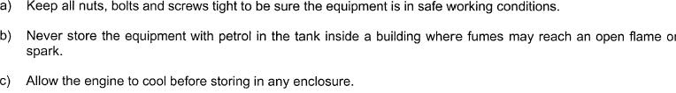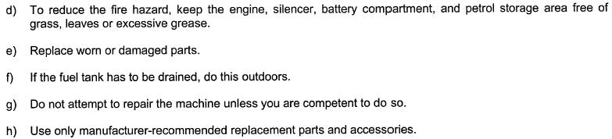
- Veillez à ce que tous les écrous, les boulons et les vis soient bien serrés, afin d’assurer que la machine remplisse bien toutes les conditions de travail en termes de sécurité.
- Ne jamais stocker la machine avec un reste d’essence dans le réservoir dans un bâtiment où les vapeurs d’essence peuvent entrer en contact avec des flammes ou des étincelles.
- Laissez refroidir le moteur avant de le stocker dans un lieu fermé.
- Afin de réduire le risque d’incendies, écartez les herbes, les feuilles et les graisses lubrifiantes du lieu de stockage du moteur, du silencieux, de la batterie et de l’essence.
- Remplacez les composants usés ou endommagés.
- Lorsque le réservoir de carburant doit être vidé, faites-le à l’extérieur.
- N’essayez pas de réparer la machine sauf si vous y êtes autorisés.
- N’utilisez que des pièces détachées et des accessoires conseillés par le fabricant.

    - Plan de maintenance

Pour procéder aux opérations régulières de maintenance, merci de bien vouloir vous rapporter au tableau suivant.
Fonctions | Exigences | Avant les travaux | Après les travaux | Remplissage | Une fois par an | Une fois par an | Si endommagé | Comme prescrit
Machine | Inspection visuelle (fuites) | ● |  | ●
Levier de l’accélérateur | Contrôle du bon fonctionnement | ●
Fixation du levier de l’accélérateur |  | ●
Interrupteur d’arrêt | Contrôle | ●
Réservoir de carburant | Nettoyage de l’extérieur |  | ●
Accessoires de la tête de coupe |  |  | ● |  |  |  |  | ●
Carter de transmission | Graisser (arbre droit) |  |  |  |  | ● |  | ●
Filtre à air | Contrôle nettoyage | ● |  |  | ●
 | Remplacement (en fonction de son |  |  |  | ● |  |  | ●
 | état) |  |  |  |  |  | ● | ●
Habillage | Nettoyage |  | ●
Cylindres | Nettoyage |  |  |  |  |  |  | ●
Bougie | Nettoyage et ajustement  de l’écart |  |  |  |  | ● |  | ●
Toutes les fixations | Serrer | ● |  |  |  |  |  | ●
Pot d’échappement | Contrôle  Nettoyage ou remplacement | ● |  |  | ●
 |  |  |  |  |  |  | ● | ●

Arrêtez le moteur systématiquement avant de procéder à des opérations de maintenance quelconques sur la machine. Lorsque toutes les pièces ont cessé leur mouvement rotatif, retirez le câble de la bougie afin de pouvoir lancer les opérations de maintenance.

Ne jamais réparer les accessoires de coupe en les soudant, en les rectifiant ou en modifiant leur forme. Ceci peut provoquer de graves blessures.

Ne jamais essayer de réaliser des opérations de maintenance ne figurant pas dans le présent manuel. Tous les travaux de réparation doivent être réalisés par un réparateur spécialisé agréé.

  - Transport et stockage

Lorsque l’appareil multifonction 4 en 1 n’est pas utilisé pendant une période prolongée (1 mois), il convient de prendre les mesures suivantes:

- Videz le réservoir d’huile et de carburant.
- Démontez et nettoyez la bobine de fil et la lame de coupe.
- Séchez la bobine de fil et la lame de coupe en utilisant un chiffon.
- Frottez l’extérieur de la machine en utilisant un chiffon doux humide.
- Stockez la machine en un lieu fermé et bien ventilé. Conservez la machine de façon à ce qu’elle ne soit pas accessible aux enfants.
- Stockez la machine en un lieu sec.
- La lame de coupe, l’élagueuse et le taille-haie doivent être bien emballés afin de prévenir toute blessure par coupure.
- Utilisez les déflecteurs sur les accessoires de coupe dotés d’un couteau métallique.

7. Caractéristiques techniques

Informations techniques générales
Type de moteur | RY1E44F-5
Volume du réservoir du carburant | 1200 cm³
Vitesse moteur | Max. 9000 min-¹
Vitesse au ralenti | 3100±400 min-¹
Vitesse avec embrayage engagée | 3900/4700 min-¹
Cylindrée | 52 cm³
Puissance maximale | 1,75 kW
Carburateur
Consommation de carburant, puissance maximale du moteur | 0,75 kg/h
Consommation spécifique de carburant, puissance maximale du moteur | 520 g/kWh
Bougie
Elagueuse
Poids avec la chaine, réservoir vide | 7,5
Volume du réservoir d’huile | 140 cm³
Longueur de coupe | 300 mm
Pas de chaine | 9,525 mm
Jauge de chaine | 1,27 mm
Pignon | 7 dents * 9,525 mm
Type de chaine | 3/8LP-44kangxin ou 91P045X/Oregon
Type de chaine du guide bar | AL12-44-507P/kangxin ou 120SDEA318/Oregon
Transmission | 1:1
Vitesse de l’engin avec les éléments coupants, | 9300 min-¹
Vibration ahv | Poignée avant:ahveq=8,3 m/s²; K=1,5 m/s²  Poignée arrière: ahveq=8,5m/s²; K=1,5m/s²
Emission sonore | Vitesse au ralenti: L_{pA}=82.3 dB(A)  Vitesse de course: L_{pA}=99.2 dB(A);  L_{pAeq}: L_{pA, av}=105.25dB(A);  Niveau de puissance acoustique mesuré: L_{WARa}=105dB(A)  Incertitude K=3 dB(A)  Niveau de puissance acoustique garanti L_{WA}=114dB(A)

- Dépannage

Dysfonctionnement | Causes possibles | Dépannage
La machine ne démarre pas | La procédure de démarrage n’a pas été suivie | Suivez les instructions pour démarrer la machine
 | Bougies encrassées ou humides | Nettoyez la bougie ou remplacez celle-ci par une bougie neuve
 | Mauvais réglage du carburateur | Contactez votre revendeur spécialisé agréé ou contactez SWAP
La machine démarre mais ne développe pas sa pleine puissance | Mauvais réglage du starter | Ouvrez le starter
 | Filtre à air encrassé | Nettoyez le filtre à air
 | Mauvais réglage du carburateur | Contactez votre revendeur spécialisé agréé ou contactez SWAP
Le moteur n’atteint pas la puissance maximale | Mauvaise distance entre les électrodes au niveau des bougies | Nettoyez les bougies et ajustez l’écart entre les électrodes ou remplacez celles- ci par une nouvelle.
 | Mauvais réglage du carburateur | Contactez votre revendeur spécialisé agréé ou contactez SWAP
Le moteur dégage énormément de fumée | Mauvais mélange de carburant | Utilisez le bon mélange de carburant (voir « Mélange de carburant»)
 | Mauvais réglage du carburateur | Contactez votre revendeur spécialisé agréé ou contactez SWAP

Déclaration de conformité

BUILDER SAS
ZI, 32 rue Aristide Bergès – 31270 Cugnaux – France

Déclare que la machine désignée ci-dessous :

L'essence pole pruner

Réf：HPS52
Numéro de série : 20181236475-20181236674

Le responsable du dossier technique: Mr.Olivier Patriarca
Sont en conformité avec les normes
Suivantes :

EN ISO 11680-1 :2011
EN ISO 14982 :2009
Et satisfont aux directives suivantes :
Directive manchine 2006/42/EC
Directive CEM 2014/30/EU
Directive Emission 2010/26/EU
Directive Noise 2000/14/EC+Annex V&2005/88/EC
Puissance sonore selon la norme ISO 22868: LpA,av: 105dB(A) KpA=3,0 dB(A)
(débroussailleuse)/ LwA: 114dB(A) (coupe bordure)

Fait à Cugnaux, le 09/12/2018
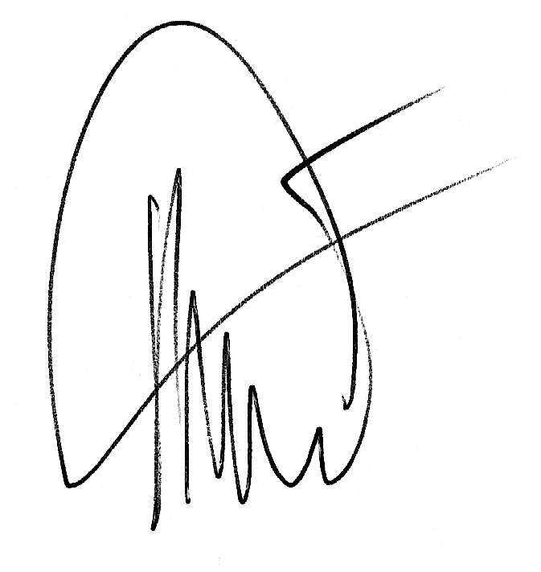
Philippe MARIE / PDG

